Máme rádi jídlo

Kuřecí řízek ” Kuřízek ”

Suroviny
-500 g kuřecího masa ( prsní nebo stehenní )
-sůl
-pepř
-hladká mouka
-strouhanka 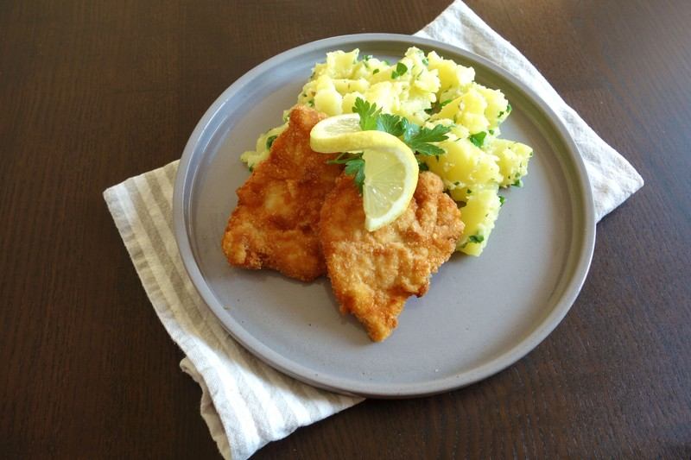
-2 vajíčka
-1 dcl mléka
-olej na smažení

- Maso nakrájíme na plátky. Poté z obou stran osolíme a opepříme.
- Do tří hlubokých talířů si připravíme: hladkou mouku; dvě nevařená vajíčka bez skořápky + mléko + špetka soli + trocha pepře - to vše pořádně promícháme; strouhanka.
- Maso obalíme v prvním talíři, pak v druhém a nakonec ve třetím.
- Vždy vyrochníme a zaprášíme ze všech stran. Pro lepší konzistenci obalu je dobré postupovat tak, že obalíme v prvním, pak druhém, pak zase prvním, zase druhém a nakonec třetím talíři.
- Smažíme na pánvi v dostatečném množství oleje.

